**Gauss-Seidel**

El método de Gauss-Seidel es el más comúnmente usado para resolver sistemas muy grandes de ecuaciones lineales.

Es una modificación del método de Jácobi que hace que la convergencia sea más rápida.

Comienza con una aproximación inicial x(0) a la solución x y genera una sucesión de vectores x(k) que convergen a la solución x.

Un sistema de ecuaciones algebraicas lineales es un conjunto de ecuaciones de la forma:

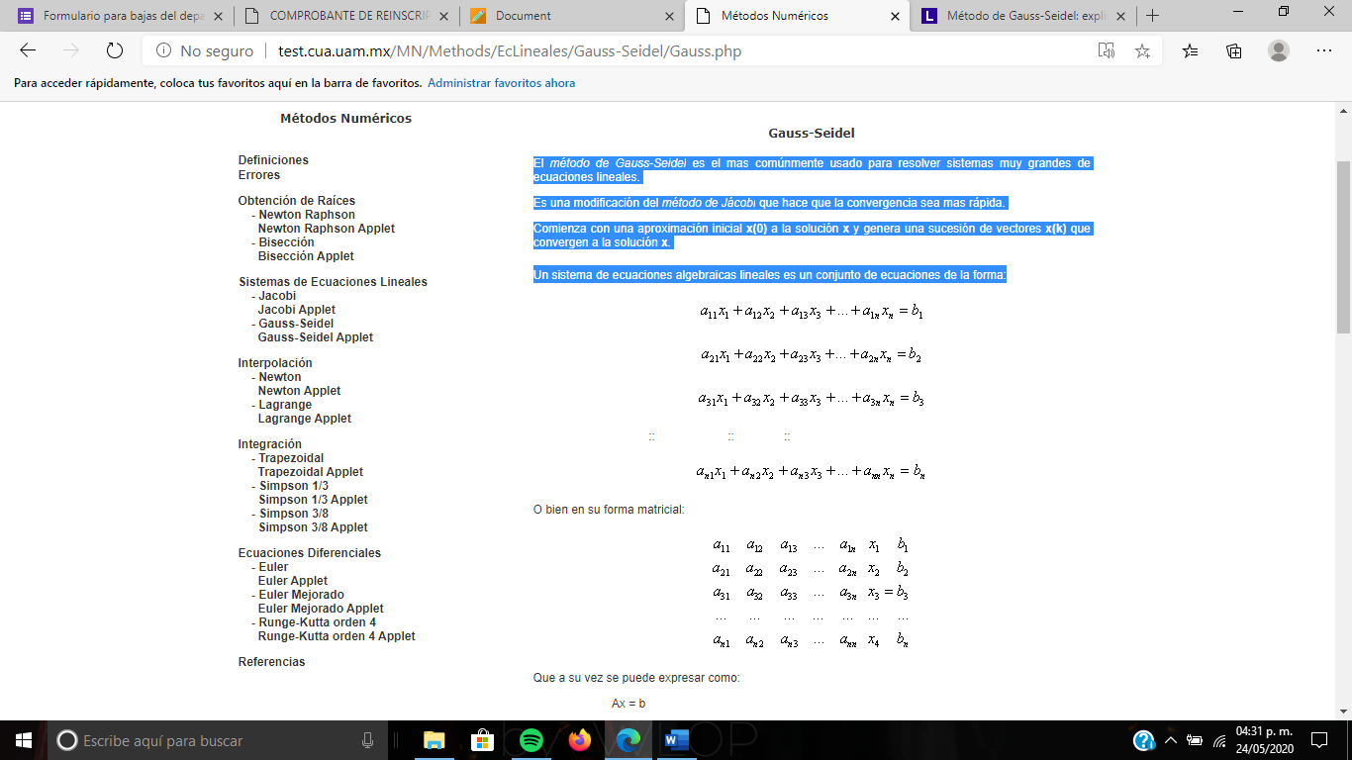

O bien en su forma matricial:

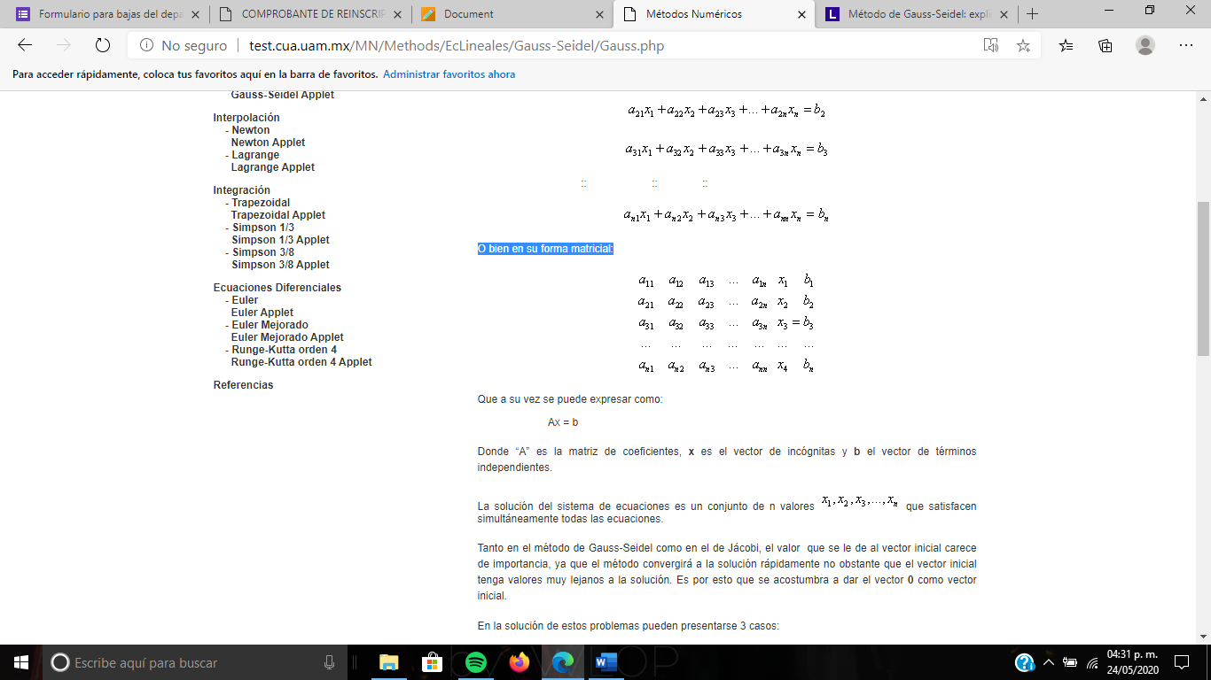

Que a su vez se puede expresar como:

Ax = b

Donde “A” es la matriz de coeficientes, x es el vector de incógnitas y b el vector de términos independientes.

La solución del sistema de ecuaciones es un conjunto de n valores g que satisfacen simultáneamente todas las ecuaciones.

Tanto en el método de Gauss-Seidel como en el de Jácobi, el valor que se le dé al vector inicial carece de importancia, ya que el método convergirá a la solución rápidamente no obstante que el vector inicial tenga valores muy lejanos a la solución. Es por esto por lo que se acostumbra a dar el vector 0 como vector inicial.

El algoritmo general del método de Gauss-Seidel es el siguiente:

* Se asigna un valor inicial a cada incógnita. Estos valores no afectan la convergencia, pero tienen una ingerencia en la cantidad de veces que se repetirán los cálculos.
* A partir de la primera ecuación, y hasta la última, una por una, se despeja la incógnita del coeficiente dominante.
* A partir de la primera ecuación, y hasta la última, una por una, se calcula la incógnita correspondiente, sustituyendo los valores que se tienen del resto de las incógnitas.
* Se repiten los pasos del punto 3, hasta que la diferencia entre cada valor calculado de cada incógnita y su valor previo se menor al épsilon requerido.